請於2024/09/20(五)前繳回，逾期繳交者將取消印製及致贈獲獎專刊資格
獲獎獎項
公司名稱(中)
公司名稱(英)
負責人
營業項目
員工人數
成功心法 |  | (包含標點符號限30字內)
照片格式規定：請以.jpg檔格式提供，解析度300 dpi以上，或是照片大於1MB。檔案名稱請依以下規則命名：「公司名稱_獲獎獎別_照片1/2/3」。例如：親切服務公司_最佳整合行銷企業_照片1。請將照片另MAIL至csea@tccda.org.tw提供給協會，請勿插入圖片於此份word表格中。
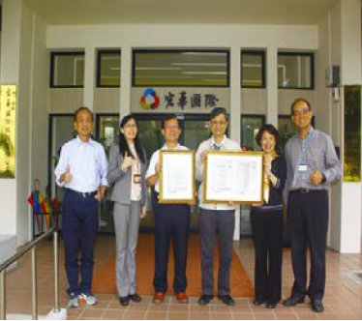
照片參考：團隊照一張（包含公司logo背景或主管合影）、服務情境照片二張）
照片說明1
照片說明2
照片說明3
專刊內文
請包含「公司簡述、服務特色、獲獎感言」三部分，包含標點符號及空格合計1,000字內，請不要此處夾雜插圖、截圖、照片、圖片。

